Za tašku kaštanů nebo žaludů mají děti vstup do táborské zoo zdarma!

3. 10. 2019, Tábor – Příroda vyšperkovaná podzimními barvami je skvělou příležitostí, jak pomoci zvířatům třeba přísunem sezónního krmiva. Pokud si netroufáte na volně žijící zvěř, můžete udělat dobrý skutek pro zvířata žijící v ZOO Tábor – a děti na své píli ještě vydělají!
Až do odvolání poskytne táborská zoo vstup zdarma těm dětským návštěvníkům, kteří zvířatům přinesou tašku plnou buď kaštanů nebo žaludů.
„Na kaštanech si u nás pochutnávají například daňci, zubři a divoká prasata. Budeme rádi, když jim děti pomohou zpestřit jídelníček a donesou nám tyto lesní plody. Za jednu plnou igelitovou tašku obvyklé velikosti se dětem odměníme volnou vstupenkou,“ nabádá ke sběru lesních plodů mluvčí ZOO Tábor Filip Sušanka.
A co přesně mají děti udělat, aby tuto mimořádně výhodnou nabídku využily? Stačí u pokladny odevzdat igelitovou tašku buď kaštanů nebo žaludů – tedy oba druhy odděleně (nesmíchané dohromady). „Je mimořádně důležité, aby přinesené plody nebyly mokré nebo vlhké, protože by mohly zvířatům ublížit. Takové bychom bohužel nemohli přijmout,“ zdůrazňuje mluvčí.

Rozlohou největší zoologická zahrada jižních Čech ZOO Tábor patří k nejmladším zahradám v Česku. Vznikla v květnu 2015 poté, co ji od insolvenčního správce koupil pražský developer a biolog Evžen Korec. Tím ji zachránil před likvidací a rozprodáním zvířat. Pro veřejnost byla ZOO Tábor otevřena o měsíc později. Jen vloni ji navštívilo 83 tisíc lidí. Otevřena je každý den od 9:00 do 17:00 hodin. Hlavním posláním zoo je chov a ochrana ohrožených druhů zvířat. Aktuálně v ZOO Tábor žije přes 310 zvířat takřka 80 živočišných druhů. Generálním partnerem je EKOSPOL, lídr developerské výstavby v ČR.
  - 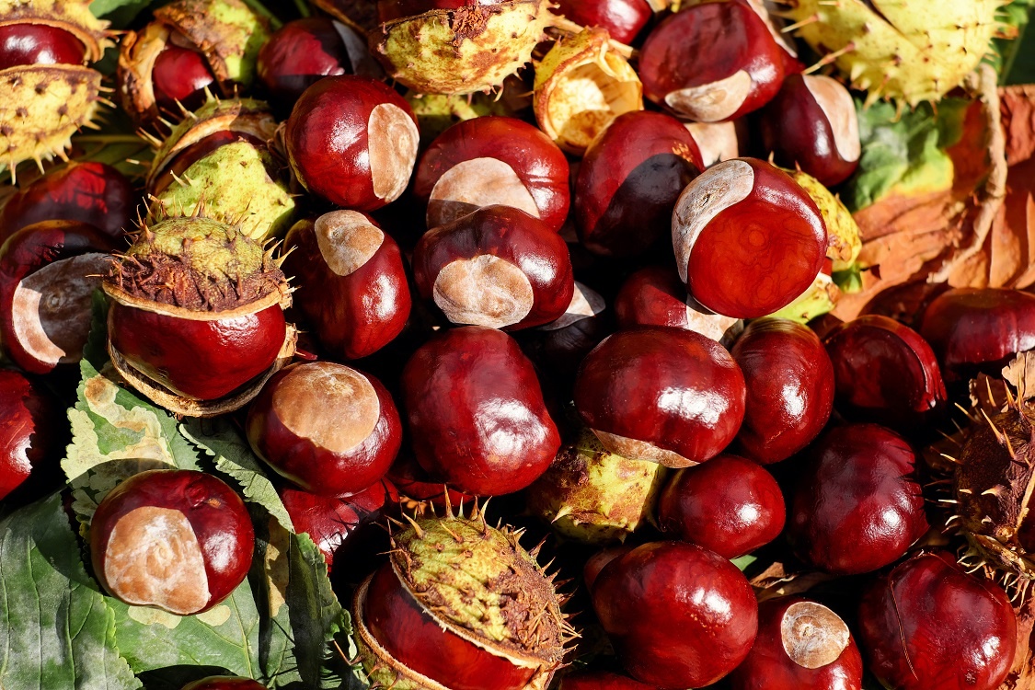

Nejbližší akce v ZOO Tábor:
  - 19. 10. 2019 Mezinárodní den stromů
Připravili jsme speciální tematickou hru nejen pro děti.
  - 2. 11. 2019 Halloween + večerní prohlídka zoo
  - Halloweenská krmení s komentářem a večer lampionový průvod.
  - 17. 11. 2019 Mezinárodní den studentů
Ve čtvrtek 17.11. budou mít studenti 20% slevu na vstupném.

  - Kontakt pro média
Filip Sušanka

M: (+420) 606 688 787
T: (+420) 233 372 021
E: media@zootabor.eu
W: www.zootabor.eu

